**CIRCULAR EXTERNA**

SGF-2970-2020

SGF-PUBLICO

26 de agosto de 2020

**DIRIGIDA A:**

* **Bancos Comerciales del Estado**
* **Bancos Creados por Leyes Especiales**
* **Bancos Privados**
* **Empresas Financieras no Bancarias**
* **Organizaciones Cooperativas de Ahorro y Crédito**
* **Entidades Autorizadas del Sistema Financiera Nacional para la Vivienda**
* **Otras Entidades Financieras**
* **Sujetos obligados por los artículos 15 y 15 bis de la Ley 7786**
* **Entidades Autorizadas Sistema Banca para el Desarrollo**

El Despacho de la Superintendencia General de Entidades Financieras,

**Considerando que:**

1. Es necesario realizar trabajos de mantenimiento en la plataforma tecnológica de la SUGEF.
2. Los trabajos se estarán realizando el día sábado 29 y domingo 30 de agosto del 2020.
3. La disponibilidad de los sistemas de información de la SUGEF, incluyendo los sistemas CIC y SICVECA, se verán afectados.

**Dispone:**

Que los sistemas de información estarán fuera de servicio desde las 8:00 a.m. del 29 de agosto hasta las 06:00 p.m. del 30 de agosto del 2020.

Para consultas pueden comunicarse con Ma. Gabriela Abarca, al teléfono 2243-4925, o al correo electrónico abarcasm@bccr.fi.cr

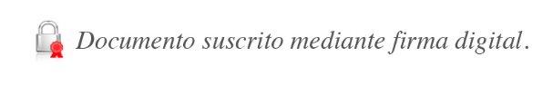Atentamente,

José Armando Fallas Martínez

**Intendente General**

JAFM/OSCH/OMB/empl